Белорусский государственный технологический университет
Факультет информационных технологий
Кафедра программной инженерии

Лабораторная работа 6
По дисциплине «Структуры данных»
На тему «Редактирование файлов: изменение, удаление поля»

Выполнила:
Студентка 1 курса 2 группы
Глухова Д.В.
Преподаватель: Север А.С.

2023, Минск

Структуры часто образуют массивы. Чтобы объявить массив структур, вначале необходимо определить структуру (то есть определить агрегатный тип данных), а затем объявить переменную массива этого же типа. Для начала рассмотрим как объявить структуру:
Поскольку структуры определяются программистом, то вначале мы должны сообщить компилятору, как она вообще будет выглядеть. Для этого используется ключевое слово struct. Переменные, которые являются частью структуры, называются членами структуры (или «полями структуры»).
Предупреждение: Одна из самых простых ошибок в C++ — забыть точку с запятой в конце объявления структуры. Это приведет к ошибке компиляции в следующей строке кода. Современные компиляторы, такие как Visual Studio версии 2010, а также более новых версий, укажут вам, что вы забыли точку с запятой в конце, но более старые компиляторы могут этого и не сделать, из-за чего такую ошибку будет трудно найти.

Доступ к членам структур
Когда мы объявляем переменную структуры, например, Employee john, то john ссылается на всю структуру. Для того, чтобы получить доступ к отдельным её членам, используется оператор выбора члена (.).

Вложенные структуры
Одни структуры могут содержать другие структуры. Например:
struct Employee
{
short id;
int age;
double salary;
};

struct Company
{
Employee CEO; // Employee - это структура внутри структуры Company
int numberOfEmployees;
};

Company myCompany;
Функция полного удаления:
Для того, чтобы полностью удалить данные нам не нужна новая функция, для этого достаточно в main очистить динамический массив с помощью delete. И создать новый динамический массив.
Задание для лабораторной работы №6:
Написать функции удаления (выборочное и полное) и изменения массива структур для вашей БД (из лабораторной работы №2).
Задание из лабораторной работы №2
Вы являетесь сотрудником коммерческого отдела компании, продающей различные товары через Интернет. Вашей задачей является отслеживание финансовой составляющей работы компании.
Работа Вашей компании организована следующим образом: на Интернет-сайте компании представлены (выставлены на продажу) некоторые товары. Каждый из них имеет некоторое название, цену и единицу измерения (штуки, килограммы, литры).
Для проведения исследований и оптимизации работы магазина Вы пытаетесь собирать данные с Ваших клиентов. При этом для Вас определяющее значение имеют стандартные анкетные данные, а также телефон и адрес электронной почты для связи.
По каждому факту продажи Вы автоматически фиксируете клиента, товары, количество, дату продажи, дату доставки.
Код программы
#include <iostream>
#include <fstream>
#include <string>
#include <vector>
#include <windows.h>
# define str_len 40
# define SIZE 40

using namespace std;

struct Initial {
char fio[str_len];
char telephone[str_len];
char email[str_len];
char product[str_len];
int numProduct;
char dateSale[str_len];
char dateDelivery[str_len];
};

vector<Initial> initial;
struct Initial bad;

void ReadingData(string fileName)
{
cout << "=======================================\n";
for (auto client : initial)
{
cout << "Фамилия клиента: " << client.fio << "\n";
cout << "Почта клиента: " << client.email << "\n";
cout << "Телефон клиента: " << client.telephone << "\n";
cout << "Купленный товар: " << client.product << "\n";
cout << "Количество товаров: " << client.numProduct << "\n";
cout << "Дата продажи: " << client.dateSale << "\n";
cout << "Дата доставки: " << client.dateDelivery << "\n";
cout << "=======================================\n";

}
}

void ReadFromFile(string fileName) {
ifstream read(fileName, ios::app);
if (read) {
while (!read.eof())
{
Initial temp;
read >> temp.fio;
read >> temp.email;
read >> temp.telephone;
read >> temp.product;
read >> temp.numProduct;
read >> temp.dateSale;
read >> temp.dateDelivery;
initial.push_back(temp);
}
}
else
cout << "Ошибка открытия файла!" << endl;
read.close();
}

void WriteInFile(string fileName) {

ofstream record(fileName, ios::app);
if (record) {
for (auto client : initial)
{
record << client.fio << "\n";
record << client.email << "\n";
record << client.telephone << "\n";
record << client.product << "\n";
record << client.numProduct << "\n";
record << client.dateSale << "\n";
record << client.dateDelivery << "\n";
}
}
else
cout << "Ошибка открытия файла!" << endl;
record.close();
}
void SavingData(string fileName)
{
ofstream record(fileName, ios::app);
if (record) {
cout << "Ввод информации" << endl;
Initial list_of_clients;
cout << endl << "Фамилия клиента: " << endl;
cin >> list_of_clients.fio;
cout << "Номер телефона: " << endl;
cin >> list_of_clients.telephone;
cout << "Электронная почта: " << endl;
cin >> list_of_clients.email;
cout << "Товар: " << endl;
cin >> list_of_clients.product;
cout << "Количество товаров: " << endl;
cin >> list_of_clients.numProduct;
cout << "Дата продажи: " << endl;
cin >> list_of_clients.dateSale;
cout << "Дата доставки: " << endl;
cin >> list_of_clients.dateDelivery;
initial.push_back(list_of_clients);

}
else
cout << "Ошибка открытия файла!" << endl;
record.close();
}

void Change()
{
int ind;
cout << "Input index for changing\n";
cin >> ind;
cout << endl << "Фамилия клиента: " << endl;
cin >> initial[ind].fio;
cout << "Номер телефона: " << endl;
cin >> initial[ind].telephone;
cout << "Электронная почта: " << endl;
cin >> initial[ind].email;
cout << "Товар: " << endl;
cin >> initial[ind].product;
cout << "Количество товаров: " << endl;
cin >> initial[ind].numProduct;
cout << "Дата продажи: " << endl;
cin >> initial[ind].dateSale;
cout << "Дата доставки: " << endl;
cin >> initial[ind].dateDelivery;
}

void delInFile(string fileName) {
ofstream file("Output.txt", ios_base::trunc);

}

void DeleteData()
{
int d;
cout << "\n 1 - Удалить определённый фрагмент\n 2 - Удалить всё ";
cin >> d;
auto iter = initial.cbegin();
switch (d)
{
case 1:
int ind;
cout << "Выберете фрагмент от 0 до " << initial.size() << "\n";
cin >> ind;
initial.erase(ind + iter);
break;
case 2:
initial.clear();
break;
default:

break;
}

}

int main()
{
SetConsoleCP(1251);
SetConsoleOutputCP(1251);
setlocale(LC_ALL, ".1251");
int filevar = NULL, var = NULL;
string fileName;
do {
cout << "ФАЙЛ: \n 1-ваше имя файла\n 2-по стандарту\n 0 - выход\n";
cin >> filevar;
switch (filevar)
{
case 1:
{
cout << "введите ваше имя файла\n";
cin >> fileName;
do {
cout << "\n1-вывод в консоль" << endl;
cout << "2-для ввода новой записи" << endl;
cout << "3-запись в файл" << endl;
cout << "4-чтение из файла" << endl;
cout << "5-удаление всего содержимого файла" << endl;
cout << "6-частичное удаление информации" << endl;
cout << "7-изменение информации" << endl;
cout << "0-для выхода" << endl;
cin >> var;
switch (var)
{
case 1: ReadingData(fileName); break;
case 2: SavingData(fileName); break;
case 3: WriteInFile(fileName); break;
case 4: ReadFromFile(fileName); break;
case 5: delInFile(fileName); break;
case 6: DeleteData(); break;
case 7: Change(); break;
default:
break;
}
} while (var != 0);
}
case 2:
{
do
{
cout << "\n1-вывод в консоль" << endl;
cout << "2-для ввода новой записи" << endl;
cout << "3-запись в файл" << endl;
cout << "4-чтение из файла" << endl;
cout << "5-удаление всего содержимого файла" << endl;
cout << "6-частичное удаление информации" << endl;
cout << "7-изменение информации" << endl;
cout << "0-для выхода" << endl;
cin >> var;
switch (var)
{
case 1: ReadingData("Output.txt"); break;
case 2: SavingData("Output.txt"); break;
case 3: WriteInFile("Output.txt"); break;
case 4: ReadFromFile("Output.txt"); break;
case 5: delInFile("Output.txt"); break;
case 6: DeleteData(); break;
case 7: Change(); break;
default:
break;
}
} while (var != 0);
}
default:
break;
}
} while (filevar != 0);
}

Данные из консоли
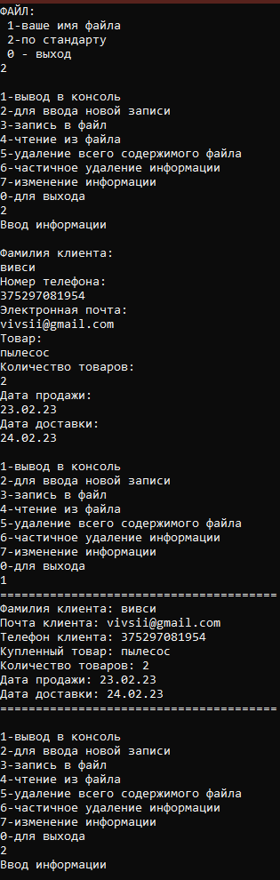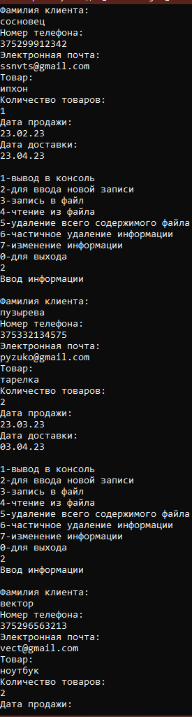
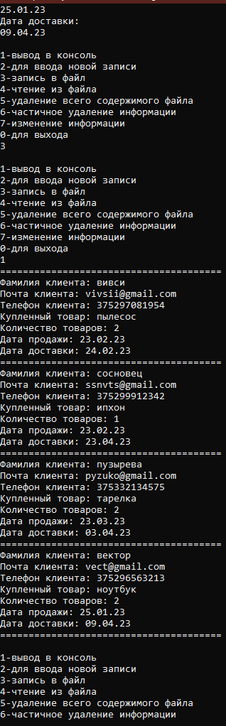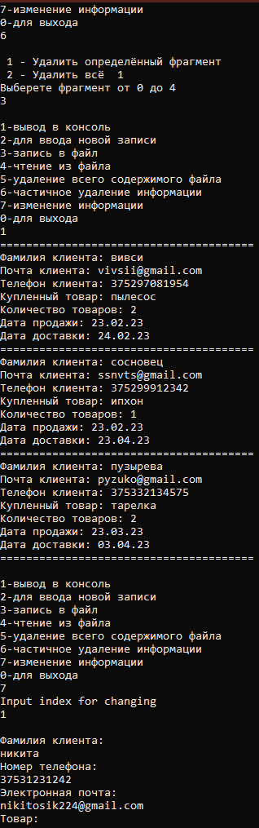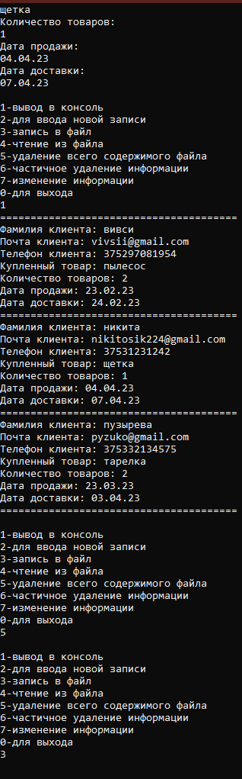
Файл Output.txt
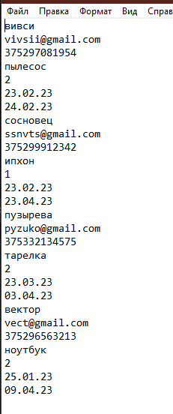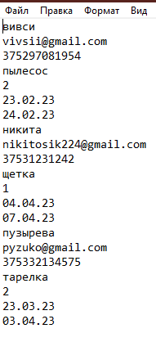
Подобный файл будет создан и при выборе имени пользователем

